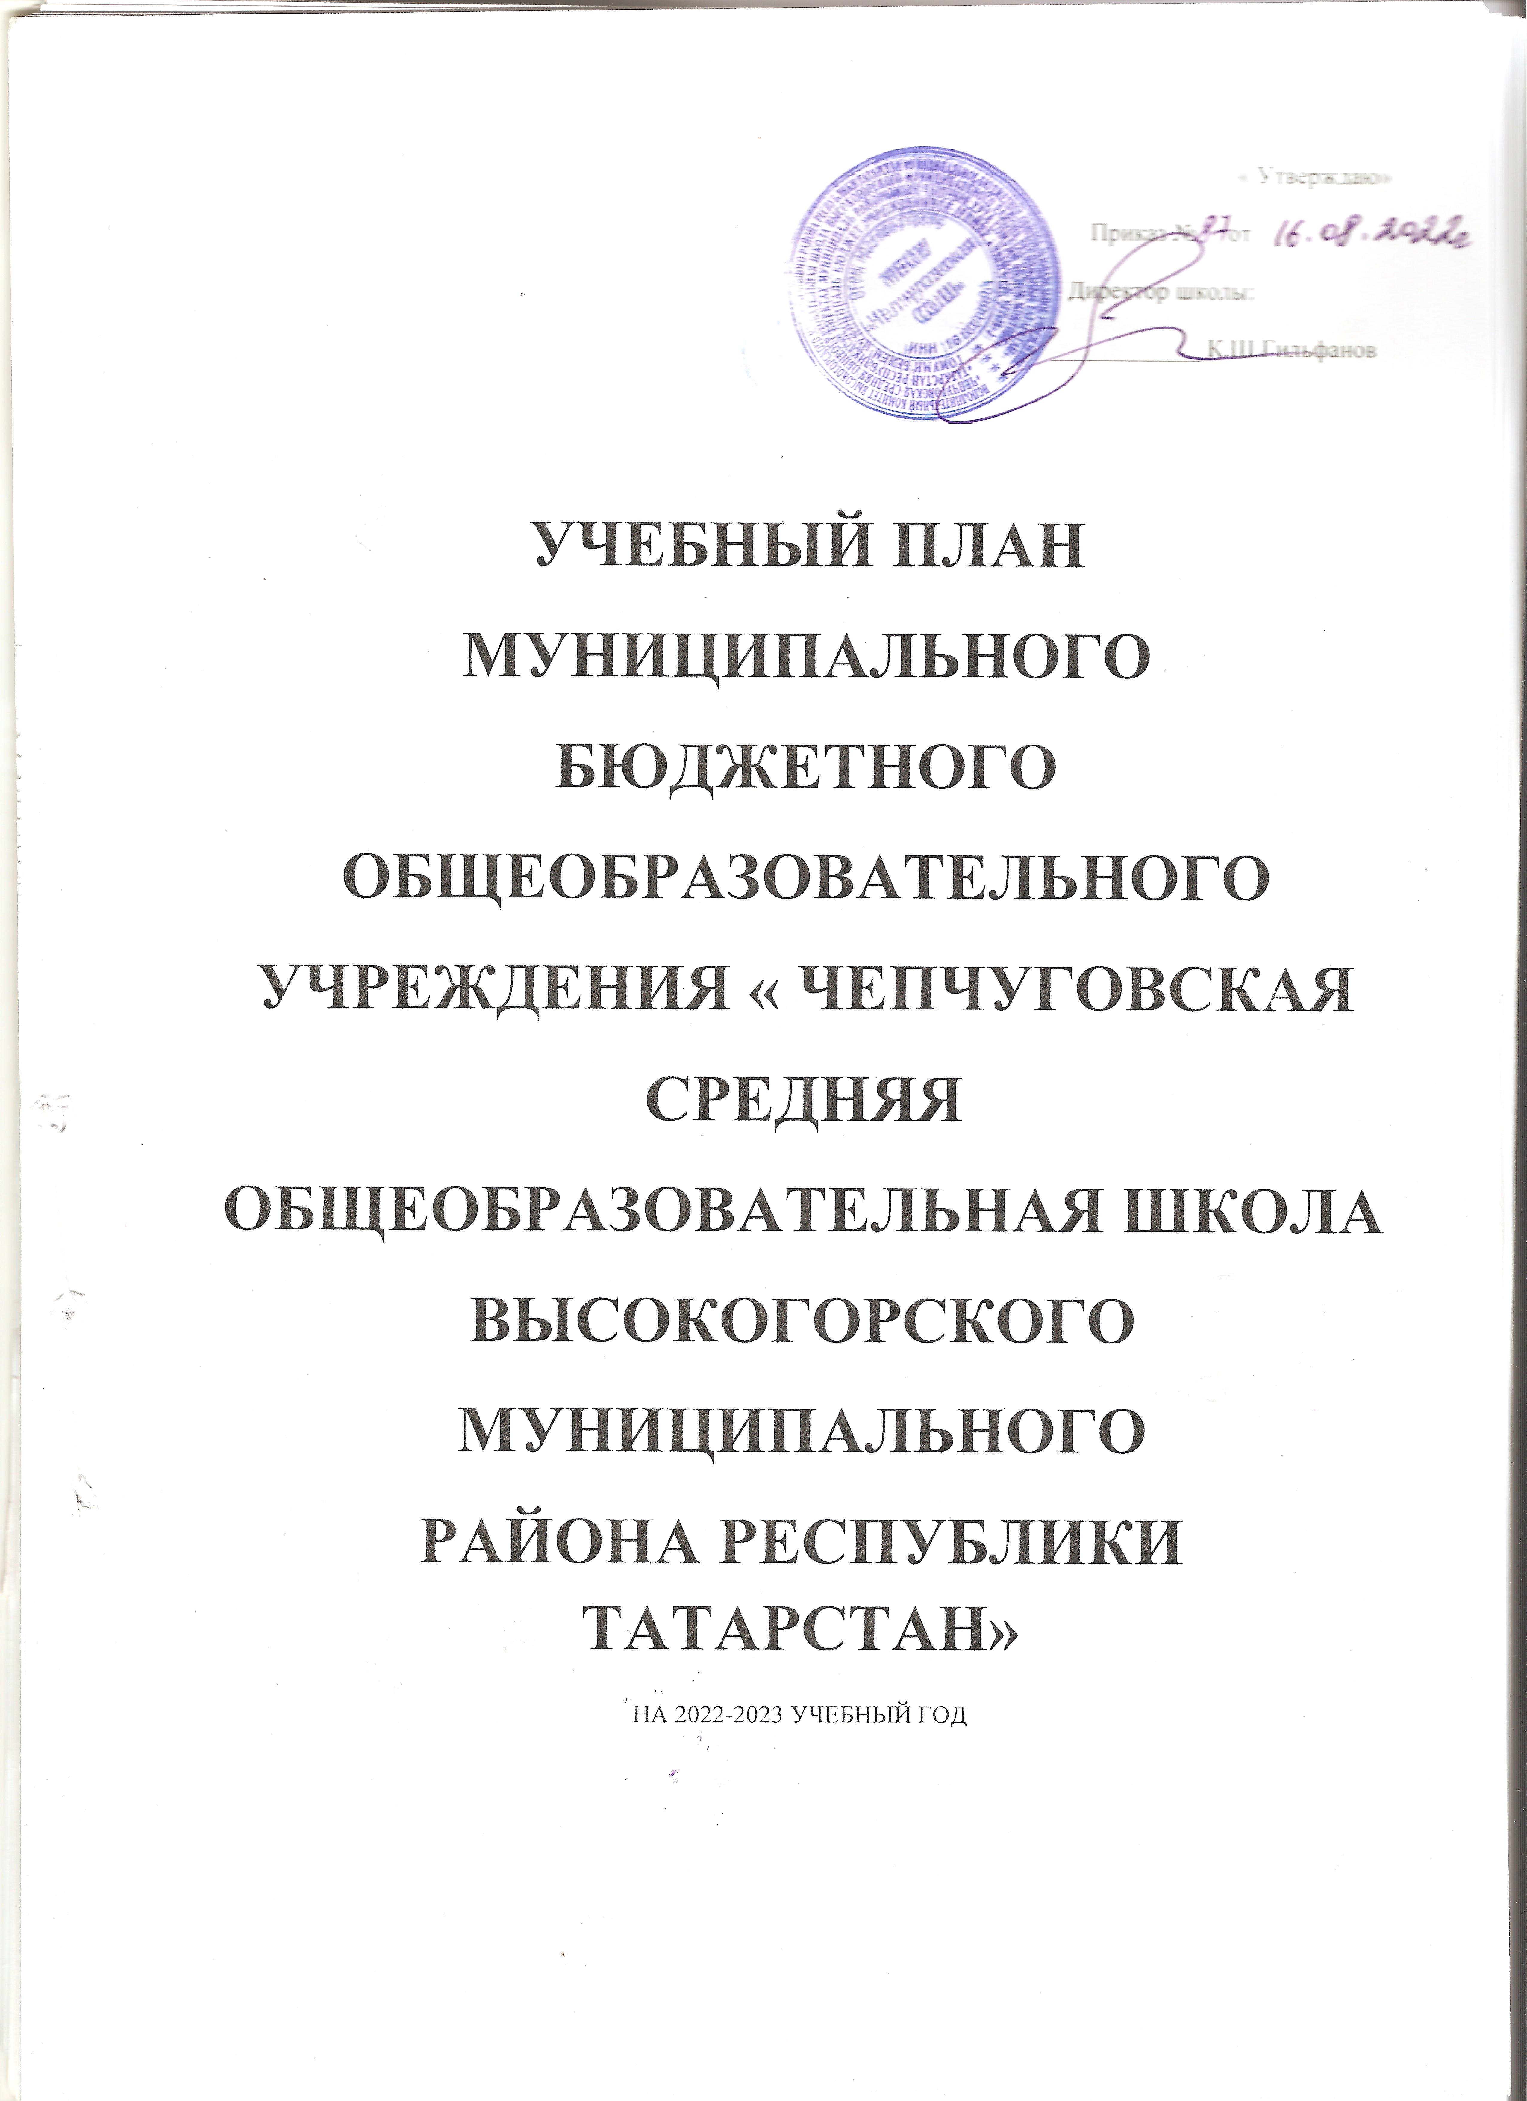

Пояснительная записка к учебному плану МБОУ «Чепчуговская средняя общеобразовательная школа Высокогорского муниципального района Республики Татарстан» на 2022/2023 учебный год.

Нормативно - правовое обеспечение учебного плана.
Учебный план МБОУ «Чепчуговская средняя общеобразовательная школа Высокогорского муниципального района Республики Татарстан» на 2022/2023 учебный год разработан в соответствии со следующими документами:
- Федерального Закона от 29.12.2012 №273-ФЗ «Об образовании в Российской Федерации»
- Закон РТ «Об образовании» от 22.07.2013 №63-ЗРТ
- Приказ МО и Н РФ от 09.03.2004 № 1312 « Об утверждении федерального базисного учебного плана и примерных учебных планов для образовательных учреждений Российской Федерации, реализующих программы общего образования»
- Федерального государственного образовательного стандарта начального общего образования (утвержден приказом Минобрнауки России от 31 мая 2021 г. № 286, зарегистрирован в Минюсте России 05 июля 2021 г., регистрационный номер 64100);
- Федерального государственного образовательного стандарта основного общего образования (утвержден приказом Минобрнауки России от 31 мая 2021 г. № 287, зарегистрирован в Минюсте России 05 июля 2021 г., регистрационный номер 64101);
- Письма Министерства образования и науки Российской Федерации от 08.10.2010г. № ИК-1494/19 «О введении третьего часа физической культуры»;
- Письма Министерства образования и науки Российской Федерации от 30.05.2012 года № МД-583/19 «О методических рекомендациях «Медико-педагогический контроль за организацией занятий физической культурой обучающихся с отклонениями в состоянии здоровья»;
- Федеральных перечней учебников, рекомендованных и допущенных к использованию в образовательном процессе в образовательных учреждениях, реализующих образовательные программы общего образования и имеющих государственную аккредитацию;
- СанПиН 2.4.2.2821–10 «Санитарно-эпидемиологические требования к условиям и организации обучения в общеобразовательных учреждениях» (утверждены постановлением Главного государственного санитарного врача Российской Федерации от 29 декабря 2010 г. № 189) с изменениями и дополнениями от 4.03, 10.03.2016г.;
- Примерной основной образовательной программы начального общего образования, основного общего образования ( одобрено решением федерального учебно-методического объединения по общему образованию, протокол № 1/15 от 08.04.2015)
- Приказа Министерства образования и науки Российской Федерации от 17.05.2012 № 413;
- Устав муниципального бюджетного образовательного учреждения «Чепчуговская средняя общеобразовательная школа Высокогорского муниципального района Республики Татарстан» утвержден Постановлением исполнительного комитета Высокогорского муниципального района Республики Татарстан №1893 от 11.07.2017.
22. Базисный учебный план специальных (коррекционных) образовательных учреждений 8 вида.
23. Типового положения о классах коррекционно-развивающего обучения 8 вида в общеобразовательных учреждениях.
24. Положение о специальных (коррекционных) классах 8 вида в общеобразовательных учреждениях (приложение№1 к постановлению главы администрации №557 от 28.08.2002 г.)
25. Порядка организации и осуществления образовательной деятельности по основным общеобразовательным программам - образовательным программам начального общего, основного общего и среднего общего образования, утвержденного приказом Министерства образования и науки Российской Федерации от 30.08.2013 г. №1015
26. Постановлением Главного государственного санитарного врача РФ от 04.07.2014 г. №41 « ОБ утверждении СанПиН 2.4.4.3172-14 « Санитарно-эпидемиологические требования к устройству, содержанию и организации режима работы образовательных организаций дополнительного образования детей»
27. Приказами Минпросвещения России от 31 мая 2021 г. № 286 «Об утверждении федерального государственного образовательного стандарта начального общего образования» и № 287 «Об утверждении федерального государственного образовательного стандарта основного общего образования».

Учебный план - документ, который определяет перечень, трудоемкость, последовательность и распределение по периодам обучения учебных предметов, курсов, дисциплин (модулей),практики, иных видов учебной деятельности и ,если иное не установлено настоящим Федеральным законом, формы промежуточной аттестации обучающихся.
Учебный план предусматривает:
- 5-летний срок освоения образовательных программ основного
общего образования для 5-9 классов. Продолжительность учебного
года 5-8 классы - 35 недель, 9 класс- 34 недели;
- Продолжительность учебного года – не менее 34 недель без учета государственной ( итоговой аттестации), учебных недели.

продолжительность урока для 5-11 кл. — 45 мин.
Учебный план соответствует основным целям образовательного учреждения:
- ориентация обучающихся на усвоение федерального компонента государственных образовательных стандартов;
- развитие познавательных и созидательных способностей;
- формирование ключевых компетенций, определяющих современное качество содержания образования;
- формирования гражданской ответственности и правового самосознания, способности к успешной социализации в обществе и активной адаптации на рынке труда.
Учебный план школы устанавливает соотношение между федеральным, региональным компонентами и компонентом образовательного учреждения в соответствии с требованиями Федерального базисного учебного плана. Базисный компонент учтен в полном объеме. Максимальная нагрузка на обучающегося соответствует нормам Базисного учебного плана, санитарно-гигиеническим требованиям, аудиторная нагрузка на обучающегося не превышает предельно допустимую.
Учебный план рассчитан на всех 3-х уровнях обучения на 6-дневную рабочую неделю, кроме 1-х классов, которые занимаются по 5-дневной рабочей неделе.
Количество часов, отведенное на освоение образовательных областей и учебных предметов, определено в соответствии с фактическим объемом и наполнением обязательного минимума содержания основных образовательных программ на каждом уровне школьного образования.
Образовательное учреждение осуществляет образовательный процесс в соответствии с уровнями образовательных программ основного общего (срок освоения 5 лет).

Основное общее образование.
Учебный план для 5-9 классов ориентирован на 5-летний срок освоения общеобразовательных программ основного общего образования и рассчитан на 35 учебных недель в год в 5-8 классах и 34 учебные недели в год в 9 классе.
Учебный план для 5 класса разработан на основе базисных учебных планов обновленных ФГОС ОО, 6- 9 класса на основе базисных учебных планов ФГОС ОО. Изучение родного (татарского) и родного (русского) языков проводится в рамках родного языка и родной литературы.
Часы компонента образовательного учреждения, использованы:
5 класс
по1 часу – ОДКНР, родная литература, курс «Подросток и закон», « Спортивные игры»
6 класс:
1 час - ОБЖ
7 класс:
1 час - биология
1 час – информатика
8 класс
1 час- информатика
9 класс:
0,5 часа - курс по выбору по математике
0,5 часа - курс по выбору «Основы выбора профессии»

Формы промежуточной аттестации учащихся.

Промежуточная аттестация проводится в соответствии с п. 22 ст. 2 Федерального закона «Об образовании в Российской Федерации» от 29 декабря 2012 года № 273-ФЗ, на основании Положения о промежуточной аттестации обучающихся, системе оценивания знаний, умений, навыков, компетенций обучающихся, с Приказами и инструктивными письмами Министерства образования и науки РФ и РТ.
Периодом промежуточной аттестации во 2-11 классах – 2 полугодие.
Основные формы промежуточной аттестации:
- Диктант
- Диктант с грамматическим заданием
- Контрольная работа
- Изложение
- Тестовая работа
- Проектная работа
- ГО- годовая оценка
Промежуточная аттестация учащихся школы в 2022/2023 учебном году распределяется по классам следующим образом:

Класс | Предмет | Форма промежуточной аттестации
5 кл | Русский язык | Диктант/ ГО
 | Литература | Тестовая работа/ ГО
 | Родной язык (т.гр.) | Диктант/ ГО
 | Родная литература (т.гр.) | Тестовая работа/ ГО
 | Родной язык(р.гр.) | Диктант/ ГО
 | Родная литература (р.гр.) | Тестовая работа/ ГО
 | Английский язык | Тестовая работа/ ГО
 | Математика | Контрольная работа/ ГО
 | История | Тестовая работа/ ГО
 | Биология | Тестовая работа/ ГО
 | География | Тестовая работа/ ГО
 | Обществознание | Тестовая работа/ ГО
 | Искусство (Музыка ) | ГО
 | Искусство ( ИЗО) | ПР/ ГО
 | Технология | ГО
 | Физическая культура | Тестовая работа/ ГО
6 кл | Русский язык | Контрольная работа/ ГО
 | Литература | Тестовая работа/ ГО
 | Родной язык (т.гр.) | Контрольная работа/ ГО
 | Родная литература (т.гр.) | Контрольная работа/ ГО
 | Родной язык(р.гр.)
 | Родная литература (р.гр.)
 | Английский язык | Тестовая работа/ ГО
 | Математика | Контрольная работа/ ГО
 | История | Тестовая работа/ ГО
 | Обществознание | Тестовая работа/ ГО
 | География | Тестовая работа/ ГО
 | Биология | Тестовая работа/ ГО
 | Искусство (Музыка ) | ПР/ ГО
 | Искусство (ИЗО ) | ГО
 | Технология | ГО
 | Физическая культура | ГО
 | ОБЖ | ГО
7 кл | Русский язык | Контрольная работа/ ГО
 | Литература | Тестовая работа/ ГО
 | Родной язык (т.гр.) | Диктант / ГО
 | Родная литература (т.гр.) | Тестовая работа/ ГО
 | Родной язык(р.гр.) | Тестовая работа/ ГО
 | Родная литература (р.гр.) | Тестовая работа/ ГО
 | Английский язык | Тестовая работа/ ГО
 | Математика | Контрольная работа
 | Информатика и ИКТ | Тестовая работа/ ГО
 | История | Тестовая работа/ ГО
 | Обществознание | ПР/ ГО
 | География | Тестовая работа/ ГО
 | Физика | Тестовая работа/ ГО
 | Биология | Тестовая работа/ ГО
 | Искусство (Музыка ) | ГО
 | Искусство ( ИЗО) | Тестовая работа/ ГО
 | Технология | ГО
 | Физическая культура | ГО
8 кл | Русский язык | Изложение/ ГО
 | Литература | Тестовая работа/ ГО
 | Родной язык (рус.гр.) | Тестовая работа/ ГО
 | Родная литература(рус.гр.) | Тестовая работа/ ГО
 | Английский язык | Тестовая работа/ ГО
 | Математика | Контрольная работа/ ГО
 | Информатика и ИКТ | Тестовая работа/ ГО
 | История | Контрольная работа/ ГО
 | Обществознание | Тестовая работа/ ГО
 | География | Тестовая работа/ ГО
 | Физика | Контрольная работа/ ГО
 | Химия | Контрольная работа/ ГО
 | Биология | ПР/ ГО
 | Искусство (Музыка и ИЗО) | ГО
 | Технология | ГО
 | ОБЖ | ГО
 | Физическая культура | ГО
9 кл. | Русский язык | Изложение/ ГО
 | Литература | Тестовая работа/ ГО
 | Родной язык (т.гр.) | Диктант/ ГО
 | Родная литература (т.гр.) | Тестовая работа/ ГО
 | Родной язык(р.гр.) | Тестовая работа/ ГО
 | Родная литература (р.гр.) | Тестовая работа/ ГО
 | Английский язык | Тестовая работа/ ГО
 | Математика | Контрольная работа/ ГО
 | Информатика и ИКТ | Тестовая работа/ ГО
 | История | Тестовая работа/ ГО
 | Обществознание | ПР/ ГО
 | География | Тестовая работа/ ГО
 | Физика | Тестовая работа/ ГО
 | Химия | Тестовая работа/ ГО
 | Биология | Тестовая работа/ ГО
 | Искусство (Музыка и ИЗО) | ГО
 | Физическая культура | ГО
10 кл. | Русский язык | Изложение/ ГО
 | Литература | Тестовая работа/ ГО
 | Родной язык (рус.гр.) | Диктант/ ГО
 | Родная литература(рус.гр.) | Тестовая работа/ ГО
 | Английский язык | Тестовая работа/ ГО
 | Математика | Контрольная работа/ ГО
 | Информатика и ИКТ | Тестовая работа/ ГО
 | История | ПР/ ГО
 | Обществознание | Контрольная работа/ ГО
 | География | Тестовая работа/ ГО
 | Физика | Тестовая работа/ ГО
 | Химия | Тестовая работа/ ГО
 | Биология | Тестовая работа/ ГО
 | ОБЖ | ГО
 | Физическая культура | ГО
 | Технология | ГО
 | Астрономия | ГО
11 кл. | Русский язык | Изложение/ ГО
 | Литература | Тестовая работа/ ГО
 | Родной язык (рус.гр.) | Диктант/ ГО
 | Родная литература(рус.гр.) | Тестовая работа/ ГО
 | Английский язык | Тестовая работа/ ГО
 | Математика | Контрольная работа/ ГО
 | Информатика и ИКТ | Тестовая работа/ ГО
 | История | ПР/ ГО
 | Обществознание | Контрольная работа/ ГО
 | География | Тестовая работа/ ГО
 | Физика | Тестовая работа/ ГО
 | Химия | Тестовая работа/ ГО
 | Биология | Тестовая работа/ ГО
 | ОБЖ | ГО
 | Физическая культура | ГО
 | Технология | ГО
 | Астрономия | ГО
Освоение образовательных программ основного общего, среднего общего образования завершается обязательной итоговой аттестацией выпускников. Государственная (итоговая) аттестация выпускников 9-х классов осуществляется в соответствии с Положением «О государственной (итоговой) аттестации выпускников общеобразовательных учреждений», утверждаемым Министерством образования и науки РФ и РТ.
Учебный план школы на 2022/2023 учебный год полностью обеспечен кадрами и учебно-методическим комплексом.
Учебный план рассмотрен и обсужден на педагогическом совете.
Протокол №1 от 15 августа 2022 года.

Учебный план
МБОУ «Чепчуговская средняя общеобразовательная школа Высокогорского муниципального района Республики Татарстан» для 5-9 классов обновленный ФГОС на 2022-2023 учебный год
Предметные области | УЧЕБНЫЕ ПРЕДМЕТЫ | КЛАССЫ |  |  |  |  | Всего часов
Предметные области | класс | 5 класс | 6 класс | 7 класс | 8 | 9 | Всего часов
 | Обязательная часть
Русский язык и литература | Русский язык | 5 | 6 | 4 | 3 | 3 | 21
Русский язык и литература | Литература | 3 | 3 | 2 | 2 | 3 | 13
Родной язык и литература | Родной язык и (или) Государственный язык республики Российской Федерации (тат.) | 2 | 2 | 2 | 2 | 2 | 10
Родной язык и литература | Родная литература | - | - | - | - | - | -
Иностранные языки | Иностранный (английский язык) | 3 | 3 | 3 | 3 | 3 | 15
Математика и информатика | Математика | 5 | 5 |  |  |  | 10
Математика и информатика | Алгебра | --- | --- | 3 | 3 | 3 | 9
Математика и информатика | Геометрия | --- | --- | 2 | 2 | 2 | 6
Математика и информатика | Вероятность и статистика | --- | --- | 1 | 1 | 1 | 3
Математика и информатика | Информатика | ---- | ---- | 1 | 1 | 1 | 3
Общественно-научные предметы | История | 2 | 2 | 2 | 2 | 2 | 10
Общественно-научные предметы | ОДНКНР | - | -- | --- | --- | -- | -
Общественно-научные предметы | Обществознание | - | 1 | 1 | 1 | 1 | 4
Общественно-научные предметы | География | 1 | 1 | 2 | 2 | 2 | 8
Естественно-научные предметы | Физика | - | ---- | 2 | 2 | 3 | 7
Естественно-научные предметы | Химия | --- | --- | --- | 2 | 2 | 4
Естественно-научные предметы | Биология | 1 | 1 | 1 | 2 | 2 | 7
Искусство | Музыка | 1 | 1 | 1 | 1 |  | 4
Искусство | Изобразительное искусство | 1 | 1 | 1 |  |  | 3
Технология | Технология | 2 | 2 | 2 | 1 | 1 | 8
Физическая культура и основы безопасности жизнедеятельности | ОБЖ | ---- | --- | ------ | 1 | 1 | 2
Физическая культура и основы безопасности жизнедеятельности | Физическая культура | 2 | 2 | 2 | 2 | 2 | 10
ИТОГО |  | 28 | 30 | 32 | 33 | 34 | 157
Часть, формируемая участниками образовательных отношений |  | 4 | 3 | 3 | 3 | 2 | 12
ОДКНР |  | 1 |  |  |  |  | 1
Родная литература |  | 1 | 1 | 1 | 1 | 1 | 4
Курсы по выбору |  | 2 | 2 | 2 | 2 | 1 | 7
Максимально допустимая недельная нагрузка |  | 32 | 33 | 35 | 36 | 36 | 169

